д/о «Мегабит»
(1 год обучения)

Дата: 24.11.21г.
Тема: Adobe Photoshop: Создание и редактирование элементов
Материалы: ПК, мышь, клавиатура, программа Adobe Photoshop

Создание и редактирование

Буквы под водой
- Откройте приложение Adobe Photoshop
- Создайте новое изображение:
Ширина: | 14 см |  | 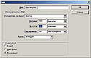  Окно Имя
Высота: | 14 см
Разрешение: | 72 пиксели/дюйм
Режим: | RGB цвет
Содержание (фон): | Белый
- Создайте новый канал.
- Установитте цвета фона и переднего плана светло-серый и тёмно-серый

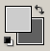
- Примените фильтр Облака: Фильтр ► Render ► Clouds.

- Примените фильтр: Фильтры ► Sketch ► Chrome...
Detail: | 8
Smoothness: | 0

- Раскрасьте изображение: Изображение ► Регулировки ► Цветовой балланс
Цветовые уровни: -67, +26, +74.

- Создайте новый слой.
- Установите цвета фона и переднего плана белый и чёрный.

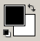
- Примените фильтр Облака: Фильтр ► Render ► Clouds.

- Примените фильтр: Фильтры ► Sketch ► Chrome...
Detail: | 8
Smoothness: | 0

- 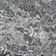
- Раскрасте изображение:
Изображение ► Регулировки ► Тон/насыщенность
Установить флажок
Тонирование:
Тон: | 218
Насыщенность: | 65
Яркость: | -3

- Поменяйте слои местами.

- Установите прозрачность верхнего слоя 52%.

- Перейдите к нижнему слою.
- Создайте надпись синим или голубым цветом.

- Растрируйте надпись.
- Примените фильтр:
Фильтры ► Distort ► Wave...

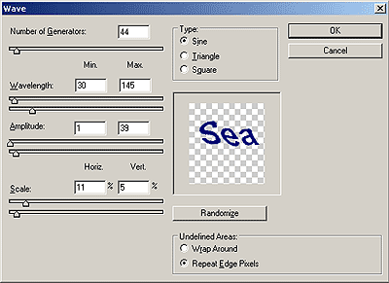
Окно Wave

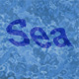
- Готовое изображения сохраните в своей папке.

Готовое изображения
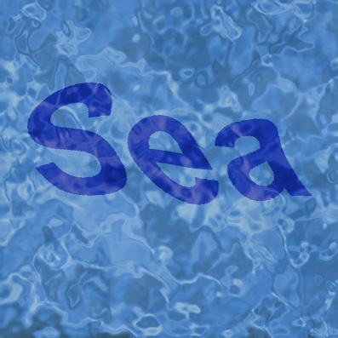

Задание:
- Выполни задание по конспекту.

- Отправь документ на эл.адрес mailto:s.savinova2199@gmail.com

